 ***ВЕСТНИК* ШИРОКОЯРСКОГО**

**СЕЛЬСОВЕТА**

*Периодическое печатное издание органа местного самоуправления Широкоярского сельсовета*

*Мошковского района Новосибирской области*

***ВЫПУСК № 10 26 марта 2020 года***

**АДМИНИСТРАЦИЯ ШИРОКОЯРСКОГО СЕЛЬСОВЕТА**

**МОШКОВСКОГО РАЙОНА НОВОСИБИРСКОЙ ОБЛАСТИ**

**ПОСТАНОВЛЕНИЕ**

от 24.03.2020 № 21

О введении режима повышенной готовности функционирования органов управления и сил территориальной подсистемы Широкоярского сельсовета Мошковского района Новосибирской области единой государственной системы предупреждения и ликвидации чрезвычайных ситуаций

В соответствии с Федеральным законом от 21.12.1994 № 68-ФЗ «О защите населения от чрезвычайных ситуаций природного и техногенного характера», законом Новосибирской области от 13.12.2006 № 63-ОЗ «О защите населения и территории Новосибирской области от чрезвычайных ситуаций межмуниципального и регионального характера», на основании постановления Правительства Новосибирской области от 18.03.2020 № 72-п «О введении режима повышенной готовности на территории Новосибирской области», постановления администрации Мошковского района Новосибирской области от 23.03.2020 № 251-па «О введении режима повышенной готовности функционирования органов управления и сил территориальной подсистемы Мошковского района Новосибирской области единой государственной системы предупреждения и ликвидации чрезвычайных ситуаций» и в связи с угрозой завоза и распространения новой коронавирусной инфекции (2019-nCoV),

ПОСТАНОВЛЯЮ:

1. Ввести с 20 марта 2020 года до особого распоряжения на территории Широкоярского сельсовета Мошковского района Новосибирской области режим повышенной готовности для органов управления, сил и средств территориальной подсистемы Широкоярского сельсовета Мошковского района Новосибирской области единой государственной системы предупреждения и ликвидации чрезвычайных ситуаций.

2. В целях предотвращения возникновения чрезвычайной ситуации рекомендовать:

2.1. Директору МКУК «Широкоярское КДО» Орловой Т.М. приостановить проведение на территории Широкоярского сельсовета Мошковского района Новосибирской области массовые досуговые мероприятия с участием граждан.

2.2. Жителям населенных пунктов муниципального образования:

- при проявлении первых респираторных симптомов незамедлительно обратиться за медицинской помощью на дому без посещения медицинских организаций;

- гражданам, побывавшим на территориях иностранных государств, где зарегистрированы случаи новой коронавирусной инфекции:

а) передавать сведения о своем возвращении в Российскую Федерацию, месте, датах пребывания на указанных территориях, контактную информацию на «горячую линию», организованную в Новосибирской области на единый номер телефона 112;

б) соблюдать постановления санитарных врачей о нахождении в режиме изоляции на дому;

в) обеспечить самоизоляцию на дому на срок до 14 дней со дня возвращения в Российскую Федерацию;

г) гражданам, совместно проживающим в период обеспечения изоляции с гражданами, указанными в настоящем подпункте, а также с гражданами, в отношении которых приняты постановления санитарных врачей об изоляции, обеспечить самоизоляцию на дому на срок, указанный в абзаце «в» настоящего подпункта, либо на срок, указанный в постановлениях санитарных врачей.

2.3. Руководителям учреждений и организаций всех форм собственности, расположенных на территории Широкоярского сельсовета Мошковского района Новосибирской области:

а) обеспечить измерение температуры тела работникам на рабочих местах с обязательным отстранением от нахождения на рабочем месте лиц с повышенной температурой;

б) оказывать работникам содействие в обеспечении соблюдения режима самоизоляции на дому;

в) при поступлении запроса Управления Федеральной службы по надзору в сфере защиты прав потребителей и благополучия человека по Новосибирской области незамедлительно представлять информацию о всех контактах заболевшего новой коронавирусной инфекцией в связи с исполнением им трудовых функций, обеспечить проведение дезинфекции помещений, где находился заболевший;

г) не допускать на рабочее место и (или) территорию организации работников из числа граждан, побывавших на территориях иностранных государств, где зарегистрированы случаи новой коронавирусной инфекции, а также работников, в отношении которых приняты постановления санитарных врачей об изоляции;

д) отменить либо сократить командировки сотрудников в страны, на территории которых зарегистрированы случаи новой коронавирусной инфекции, а также регионы Российской Федерации с зарегистрированными случаями новой коронавирусной инфекции;

е) рекомендовать работникам не выезжать за пределы Российской Федерации в период ежегодного оплачиваемого отпуска;

ж) в случае прибытия работников из стран с неблагополучной эпидемиологической ситуацией по новой коронавирусной инфекции информировать Управление Федеральной службы по надзору в сфере защиты прав потребителей и благополучия человека по Новосибирской области (тел. (383) 2202678, либо главного государственного врача по Мошковскому, Тогучинскому, Болотнинскому районам Новосибирской области по тел. 8 (383 48) 21-613.

3. Создать оперативный штаб по координации действий и сбору оперативной информации об обстановке на территории поселения, взаимодействию с руководителями организаций, индивидуальными предпринимателями по привлечению дополнительных сил и средств на мероприятия по противодействию завоза и распространения новой коронавирусной инфекции согласно приложению.

4. Назначить Шемчук Елену Ивановну, специалиста 1 разряда администрации Широкоярского сельсовета ответственной за сбор, обработку и передачу информации об обстановке в зоне режима повышенной готовности и о ходе проведения работ по предотвращению угрозы возникновения чрезвычайной ситуации в оперативный штаб Мошковского района Новосибирской области по профилактике коронавирусной инфекции через ЕДДС МКУ «Центр защиты населения» Мошковского района.

5. Распространение новой коронавирусной инфекции является в сложившихся условиях чрезвычайным и непредотвратимым обстоятельством, повлекшим введение режима повышенной готовности в соответствии с Федеральным законом от 21.12.1994 № 68-ФЗ «О защите населения и территорий от чрезвычайных ситуаций природного и техногенного характера», который является обстоятельством непреодолимой силы.

6. Заместителю главы администрации Гриценко О.А. довести настоящее постановление до сведения населения и всех ответственных лиц.

7. Опубликовать настоящее постановление в периодическом печатном издании «Вестник Широкоярского сельсовета» и разместить на официальном сайте администрации Широкоярского сельсовета.

8. Контроль за исполнением настоящего постановления оставляю за собой.

Глава Широкоярского сельсовета

Мошковского района Новосибирской области А.М.Шашлов

|  |
| --- |
| ПРИЛОЖЕНИЕ  к постановлению администрации Широкоярского сельсовета Мошковского района Новосибирской области  от 24.03.2020 № 21 |

С О С Т А В

оперативного штаба по координации действий и сбору оперативной информации об обстановке на территории поселения, взаимодействию с руководителями организаций, индивидуальными предпринимателями по привлечению дополнительных сил и средств на мероприятия по противодействию завоза и распространения новой коронавирусной инфекции

|  |  |  |  |
| --- | --- | --- | --- |
| № п/п | ФИО | Должность в штабе | Занимаемая должность |
| 1. | Шашлов  Анатолий Максимович | руководитель оперативного штаба | глава Широкоярского сельсовета |
| 2. | Васильев  Геннадий Александрович | заместитель руководителя штаба | специалист 1 разряда администрации, заместитель председателя КЧСиПБ |
| 3. | Шемчук  Елена Ивановна | секретарь оперативного штаба | специалист 1 разряда администрации, секретарь КЧСиПБ Широкоярского сельсовета |
| 4. | Орлова  Татьяна Михайловна | член оперативного штаба | директор МКУК «Широкоярское КДО» |
| 5. | Романова  Оксана Анатольевна | член оперативного штаба | директор МКОУ Широкоярская СОШ (по согласованию) |
| 6. | Скидан  Андрей Николаевич | член оперативного штаба | директор МКОУ Уч. Балтинская ООШ (по согласованию) |
| 7. | Штайнерт  Полина Николаевна | член оперативного штаба | фельдшер с. Участок Балта  (по согласованию) |

**АДМИНИСТРАЦИЯ ШИРОКОЯРСКОГО СЕЛЬСОВЕТА**

**МОШКОВСКОГО РАЙОНА НОВОСИБИРСКОЙ ОБЛАСТИ**

**ПОСТАНОВЛЕНИЕ**

от 24.03.2020 № 22

Об утверждении Плана мероприятий по защите населенных пунктов от природных пожаров на территории Широкоярского сельсовета Мошковского района Новосибирской области на 2020 год

В соответствии с Федеральным законом от 06.10.2003 № 131-ФЗ «Об общих принципах организации местного самоуправления в Российской Федерации», руководствуясь межведомственым планом мероприятий по защите населенных пунктов от природных пожаров на территории Новосибирской области на 2020 год, утвержденным КЧСиПБ правительства Новосибирской области от 12.03.2020 года,

ПОСТАНОВЛЯЮ:

1. Утвердить прилагаемый План мероприятий по защите населенных пунктов от природных пожаров на территории Широкоярского сельсовета Мошковского района Новосибирской области на 2020 год.

2. Опубликовать настоящее постановление в периодическом печатном издании «Вестник Широкоярского сельсовета и разместить на официальном сайте администрации Широкоярского сельсовета.

3. Контроль за исполнением настоящего постановления оставляю за собой.

Глава Широкоярского сельсовета

Мошковского района Новосибирской области А.М.Шашлов

**УТВЕРЖДАЮ**

Глава Широкоярского сельсовета

Мошковского района ______________ А.М. Шашлов

ПЛАН

мероприятий по защите населенных пунктов от природных пожаров на территории Широкоярского сельсовета Мошковского района Новосибирской области на 2020 год

|  |  |  |  |
| --- | --- | --- | --- |
| № п/п | Наименование мероприятий | Ответственные  исполнители | Срок выполнения |
| 1. | Разработка планов по защите населенных пунктов от лесных и ландшафтных пожаров на территории Широкоярского сельсовета, подверженных угрозе перехода ленных пожаров. | Глава Широкоярского сельсовета, председатель КЧСиПБ | 27.03.2020 |
| 2. | Организация проведения разъяснительной работы с учреждениями, организациями, крестьянско-фермерскими хозяйствами, общественными объединениями, индивидуальными предпринимателями, гражданами владеющими, пользующимися земельными участками, в том числе прилегающими к лесу, об обязательном выполнении требований пожарной безопасности, предусмотренных «Правилами противопожарного режима в Российской Федерации», утвержденных Постановлением Правительства Российской Федерации от 25.04.2012 № 390 «О противопожарном режиме» в части содержания территорий и использования открытого огня. | Глава Широкоярского сельсовета | До начала пожароопасного периода |
| 3. | Организация работы по подготовке перечня собственников, арендаторов земель, примыкающих к лесным насаждениям. | Администрация МО во взаимодействии с сельхоз управлением Мошковского района | До 01.04.2020 |
| 4. | Организация и проведение работ по очистке территорий самих населенных пунктов, а также территорий заброшенных и необрабатываемых домовладений от сухой травянистой растительности и другого горючего мусора. | Глава Широкоярского сельсовета | До 15.04.2020 |
| 5. | Проведение проверки готовности добровольной пожарной дружины к тушению пожаров и принятие мер к устранению выявленных недостатков. | Глава Широкоярского сельсовета, председатель КЧСиПБ | До 01.04.2020 |
| 6. | Организация контроля за состоянием источников наружного противопожарного водоснабжения, приведение их в исправное состояние, оборудование водонапорных башен и водозаборных скважин устройствами для заправки водой пожарной техники. Проверка технического состояния пожарных мотопомп. | Глава Широкоярского сельсовета | 10.04.2020 |
| 7. | Осуществление контроля за выполнением противопожарных мероприятий сельскохозяйственными предприятиями (организациями), крестьянскими (фермерскими) хозяйствами на сельскохозяйственных угодьях, граничащих с населенными пунктами. | Глава Широкоярского сельсовета, председатель КЧСиПБ | В течение пожаро -опасного сезона |
| 8. | Организация информационного обмена в случае возникновения угрозы перехода природных пожаров на населенные пункты через дежурно- диспетчерские службы, ведомств, предприятий и организаций. | ЦУКС | В течение пожаро -опасного сезона |
| 9. | Участие в обучении специалистов органов местного самоуправления по защите от ЧС, в том числе вызванных природными пожарами | ГУ МЧС России по Новосибирской области, глава Широкоярского сельсовета | Март, апрель |
| 10. | Уточнение состава сил и средств, планируемых к привлечению на ликвидацию чрезвычайных ситуаций связанных с природными пожарами | Глава Широкоярского сельсовета | 01.04.2020 |

**АДМИНИСТРАЦИЯ ШИРОКОЯРСКОГО СЕЛЬСОВЕТА**

**МОШКОВСКОГО РАЙОНА НОВОСИБИРСКОЙ ОБЛАСТИ**

**ПОСТАНОВЛЕНИЕ**

от 24.03.2020 № 23

О внесении изменений в постановление администрации Широкоярского сельсовета от 03.02.2015 № 9 «Об утверждении Административного регламента исполнения функции по осуществлению муниципального жилищного контроля на территории Широкоярского сельсовета Мошковского района Новосибирской области»

В соответствии с частью 4.2 статьи 20 Жилищного кодекса Российской Федерации, Федеральным законом от 29.05.2019 № 116-ФЗ «О внесении изменений в Жилищный кодекс Российской Федерации», в целях приведения отдельных положений Административного регламента исполнения функции по осуществлению муниципального жилищного контроля на территории Широкоярского сельсовета в соответствие с требованиями федерального законодательства,

ПОСТАНОВЛЯЮ:

1. Внести в постановление администрации Широкоярского сельсовета от 03.02.2015 № 9 «Об утверждении Административного регламента исполнения функциипо осуществлению муниципального жилищного контроля на территории Широкоярского сельсовета Мошковского района Новосибирской области» следующие изменения:

1.1. В пункте 3.8.2 седьмой абзац изложить в следующей редакции: «Для проведения внеплановой проверки наряду с указанными основаниями являются поступления, в частности посредством системы, в орган муниципального жилищного контроля обращений и заявлений граждан, в том числе индивидуальных предпринимателей, юридических лиц, информации от органов государственной власти, органов местного самоуправления, выявление органом муниципального жилищного контроля в системе информации о фактах нарушения требований правил предоставления, приостановки и ограничения предоставления коммунальных услуг собственникам и пользователям помещений в многоквартирных домах и жилых домах, требований к порядку создания товарищества собственников жилья, жилищного, жилищно-строительного или иного специализированного потребительского кооператива, уставу товарищества собственников жилья, жилищного, жилищно-строительного или иного специализированного потребительского кооператива и порядку внесения изменений в устав такого товарищества или такого кооператива, порядку принятия собственниками помещений в многоквартирном доме решения о выборе юридического лица независимо от организационно-правовой формы или индивидуального предпринимателя, осуществляющих деятельность по управлению многоквартирным домом (далее - управляющая организация), в целях заключения с управляющей организацией договора управления многоквартирным домом, решения о заключении с управляющей организацией договора оказания услуг и (или) выполнения работ по содержанию и ремонту общего имущества в многоквартирном доме, решения о заключении с указанными в части 1 статьи 164 Жилищного кодекса Российской Федерации лицами договоров оказания услуг по содержанию и (или) выполнению работ по ремонту общего имущества в многоквартирном доме, порядку утверждения условий этих договоров и их заключения, порядку содержания общего имущества собственников помещений в многоквартирном доме и осуществления текущего и капитального ремонта общего имущества в данном доме, о фактах нарушения требований к порядку осуществления перевода жилого помещения в нежилое помещение в многоквартирном доме, к порядку осуществления перепланировки и (или) переустройства помещений в многоквартирном доме, о фактах нарушения управляющей организацией обязательств, предусмотренных частью 2 статьи 162 Жилищного кодекса Российской Федерации, о фактах нарушения в области применения предельных (максимальных) индексов изменения размера вносимой гражданами платы за коммунальные услуги, о фактах необоснованности размера установленного норматива потребления коммунальных ресурсов (коммунальных услуг), нарушения требований к составу нормативов потребления коммунальных ресурсов (коммунальных услуг), несоблюдения условий и методов установления нормативов потребления коммунальных ресурсов (коммунальных услуг), нарушения правил содержания общего имущества в многоквартирном доме и правил изменения размера платы за содержание жилого помещения, о фактах нарушения наймодателями жилых помещений в наемных домах социального использования обязательных требований к наймодателям и нанимателям жилых помещений в таких домах, к заключению и исполнению договоров найма жилых помещений жилищного фонда социального использования и договоров найма жилых помещений, о фактах нарушения органами местного самоуправления, ресурсоснабжающими организациями, лицами, осуществляющими деятельность по управлению многоквартирными домами, гражданами требований к порядку размещения информации в системе. Внеплановая проверка по указанным основаниям проводится без согласования с органами прокуратуры и без предварительного уведомления проверяемой организации о проведении внеплановой проверки».

2. Опубликовать настоящее постановление в периодическом печатном издании «Вестник Широкоярского сельсовета» и разместить на официальном сайте администрации Широкоярского сельсовета.

И.о. главы Широкоярского сельсовета

Мошковского района Новосибирской области О.А.Гриценко

**АДМИНИСТРАЦИЯ ШИРОКОЯРСКОГО СЕЛЬСОВЕТА**

**МОШКОВСКОГО РАЙОНА НОВОСИБИРСКОЙ ОБЛАСТИ**

**ПОСТАНОВЛЕНИЕ**

от 24.03.2020 № 24

О внесении изменений в постановление администрации Широкоярского сельсовета Мошковского района Новосибирской области от 15.05.2018 № 36 «О Порядке осуществления органом внутреннего муниципального финансового контроля администрации Широкоярского сельсовета Мошковского района Новосибирской области контроля в сфере закупок товаров, работ, услуг для обеспечения муниципальных нужд»

В соответствии с Федеральным законом от 01.04.2019 № 50-ФЗ «О внесении изменений в Федеральный закон «О контрактной системе в сфере закупок товаров, работ, услуг для обеспечения государственных и муниципальных нужд», в целях приведения настоящего постановления в соответствие с требованиями действующего законодательства,

ПОСТАНОВЛЯЮ:

1. Внести в постановление администрации Широкоярского сельсовета Мошковского района Новосибирской области от 15.05.2018 № 36 «О Порядке осуществления органом внутреннего муниципального финансового контроля администрации Широкоярского сельсовета Мошковского района Новосибирской области контроля в сфере закупок товаров, работ, услуг для обеспечения муниципальных нужд» следующие изменения:

1.1. В статье 2 в пункте 2.4 Порядка установить следующие основания проведения внеплановой проверки:

«1) получение обращения участника закупки с жалобой на действия (бездействие) заказчика, уполномоченного органа, уполномоченного учреждения, специализированной организации, оператора электронной площадки, оператора специализированной электронной площадки или комиссии по осуществлению закупок, ее членов, должностных лиц контрактной службы, контрактного управляющего. Рассмотрение такой жалобы осуществляется в порядке, установленном [главой 6](https://login.consultant.ru/link/?rnd=7B0C00713F9FFCAB07EBCF97A585AF3C&req=doc&base=RZR&n=346602&dst=101516&fld=134&date=27.03.2020) Федерального закона от 05.04.2013 № 44-ФЗ «О контрактной системе в сфере закупок товаров, работ, услуг для обеспечения государственных и муниципальных нужд», за исключением случая обжалования действий (бездействия), предусмотренного [частью 15.1](https://login.consultant.ru/link/?rnd=7B0C00713F9FFCAB07EBCF97A585AF3C&req=doc&base=RZR&n=346602&dst=101430&fld=134&date=27.03.2020) статьи 99 Федерального закона от 05.04.2013 № 44-ФЗ. В случае, если внеплановая проверка проводится на основании жалобы участника закупки, по результатам проведения указанной проверки и рассмотрения такой жалобы принимается единое решение;

2) получение информации о признаках нарушения законодательства Российской Федерации и иных нормативных правовых актов о контрактной системе в сфере закупок, в том числе:

а) заявления, сообщения физического лица, юридического лица либо осуществляющих общественный контроль общественного объединения или объединения юридических лиц, в которых указывается на наличие признаков нарушения законодательства Российской Федерации и иных нормативных правовых актов о контрактной системе в сфере закупок;

б) обнаружение контрольным органом в сфере закупок признаков нарушения законодательства Российской Федерации и иных нормативных правовых актов о контрактной системе в сфере закупок;

в) сообщение средства массовой информации, в котором указывается на наличие признаков нарушения законодательства Российской Федерации и иных нормативных правовых актов о контрактной системе в сфере закупок;

3) истечение срока исполнения ранее выданного в соответствии с [пунктом 2 части 22](https://login.consultant.ru/link/?rnd=7B0C00713F9FFCAB07EBCF97A585AF3C&req=doc&base=RZR&n=346602&dst=101442&fld=134&date=27.03.2020) статьи 99 Федерального закона от 05.04.2013 № 44-ФЗ предписания.».

2. Опубликовать настоящее постановление в периодическом печатном издании «Вестник Широкоярского сельсовета».

И.о. главы Широкоярского сельсовета

Мошковского района Новосибирской области О.А.Гриценко

***Грипп, коронавирусная инфекция и другие острые респираторные вирусные инфекции (ОРВИ)***

Грипп, коронавирусная инфекция и другие острые респираторные вирусные инфекции (ОРВИ) находятся на первом месте по числу ежегодно заболевающих людей.

Несмотря на постоянные усилия, направленные на борьбу с возбудителями гриппа, коронавирусной инфекции и других ОРВИ победить их до сих пор не удается.

Ежегодно от осложнений гриппа погибают тысячи человек.

Это связано с тем, что вирусы, прежде всего вирусы гриппа и коронавирусы обладают способностью менять свою структуру и мутировавший вирус, способен поражать человека вновь. Так, переболевший гриппом человек имеет хороший иммунный барьер, но тем не менее новый измененный вирус, способен легко проникать через него, так как иммунитета против этого вида вируса организм пока не выработал.

**Для кого наиболее опасна встреча с вирусом?**

Особо тяжело переносят инфекцию дети и пожилые люди, для этих возрастных групп очень опасны осложнения, которые могут развиться во время заболевания. Дети болеют более тяжело в связи с тем, что их иммунная система еще не встречалась с данным вирусом, а для пожилых людей, также, как и для людей с хроническими заболеваниями, вирус опасен по причине ослабленной иммунной системы.

**Группы риска**

* Дети
* Люди старше 60 лет
* Люди с хроническими заболеваниями легких (бронхиальная астма, хроническая обструктивная болезнь легких)
* Люди с хроническими заболеваниями сердечно-сосудистой системы (врожденные пороки сердца, ишемическая болезнь сердца, сердечная недостаточность)
* Беременные женщины
* Медицинские работники
* Работники общественного транспорта, предприятий общественного питания

**Каким образом происходит заражение?**

Инфекция передается от больного человека здоровому через мельчайшие капельки слюны или слизи, которые выделяются во время чихания, кашля разговора. Возможна и контактная передача.

**Симптомы**

В зависимости от конкретного вида возбудителя симптомы могут значительно различаться, как по степени выраженности, так и по вариантам сочетания.

* Повышение температуры
* Озноб, общее недомогание, слабость головная боль, боли в мышцах
* Снижение аппетита, возможны тошнота и рвота
* Конъюнктивит (возможно)
* Понос (возможно)

В среднем, болезнь длится около 5 дней. Если температура держится дольше, возможно, возникли осложнения.

**Осложнения**

* Пневмония
* Энцефалит, менингит
* Осложнения беременности, развитие патологии плода
* Обострение хронических заболеваний

Лечение заболевания проводится под контролем врача, который только после осмотра пациента назначает схему лечения и дает другие рекомендации. Заболевший должен соблюдать постельный режим, полноценно питаться и пить больше жидкости.

**Антибиотики**

Принимать антибиотики в первые дни заболевания - большая ошибка. Антибиотики не способны справиться с вирусом, кроме того, они неблагоприятно влияют на нормальную микрофлору. Антибиотики назначает только врач, только в случае развития осложнений, вызванных присоединением бактериальной инфекции. Принимать антибактериальные препараты в качестве профилактики развития осложнений- опасно и бесполезно.

Заболевший человек должен оставаться дома и не создавать угрозу заражения окружающих.

**Профилактика**

Самым эффективным способом профилактики гриппа является ежегодная вакцинация. Состав вакцины против гриппа меняется ежегодно. Прежде всего, вакцинироваться рекомендуется тем, кто входит в группу риска. Оптимальное время для вакцинации октябрь-ноябрь. Вакцинация детей против гриппа возможна, начиная с 6-месячного возраста.

Вакцины против большинства возбудителей острых респираторных вирусных инфекций не разработаны.

**Универсальные меры профилактики**

* Часто и тщательно мойте руки
* Избегайте контактов с кашляющими людьми
* Придерживайтесь здорового образа жизни (сон, здоровая пища, физическая активность)
* Пейте больше жидкости
* Регулярно проветривайте и увлажняйте воздух в помещении, в котором находитесь
* Реже бывайте в людных местах
* Используйте маску, когда находитесь в транспорте или в людных местах
* Избегайте объятий, поцелуев и рукопожатий при встречах
* Не трогайте лицо, глаза, нос немытыми руками

**При первых признаках вирусной инфекции – обратитесь к врачу!**

*****

Памятка: **Профилактика гриппа и коронавирусной инфекции**

Вирусы гриппа и коронавирусной инфекции вызывают у человека респираторные заболевания разной тяжести. Симптомы заболевания аналогичны симптомам обычного (сезонного) гриппа. Тяжесть заболевания зависит от целого ряда факторов, в том числе от общего состояния организма и возраста.

Предрасположены к заболеванию: пожилые люди, маленькие дети, беременные женщины и люди, страдающие хроническими заболеваниями (астмой, диабетом, сердечно-сосудистыми заболеваниями), и с ослабленным иммунитетом.

**ПРАВИЛО 1. ЧАСТО МОЙТЕ РУКИ С МЫЛОМ**

Чистите и дезинфицируйте поверхности, используя бытовые моющие средства.

Гигиена рук - это важная мера профилактики распространения гриппа и коронавирусной инфекции. Мытье с мылом удаляет вирусы. Если нет возможности помыть руки с мылом, пользуйтесь спиртсодержащими или дезинфицирующими салфетками.

Чистка и регулярная дезинфекция поверхностей (столов, дверных ручек, стульев, гаджетов и др.) удаляет вирусы.

**ПРАВИЛО 2. СОБЛЮДАЙТЕ РАССТОЯНИЕ И ЭТИКЕТ**

Вирусы передаются от больного человека к здоровому воздушно -капельным путем (при чихании, кашле), поэтому необходимо соблюдать расстояние не менее 1 метра от больных.

Избегайте трогать руками глаза, нос или рот. Вирус гриппа и коронавирус распространяются этими путями.

Надевайте маску или используйте другие подручные средства защиты, чтобы уменьшить риск заболевания.

При кашле, чихании следует прикрывать рот и нос одноразовыми салфетками, которые после использования нужно выбрасывать.

Избегая излишние поездки и посещения многолюдных мест, можно уменьшить риск заболевания.

**ПРАВИЛО 3. ВЕДИТЕ ЗДОРОВЫЙ ОБРАЗ ЖИЗНИ**

Здоровый образ жизни повышает сопротивляемость организма к инфекции. Соблюдайте здоровый режим, включая полноценный сон, потребление пищевых продуктов богатых белками, витаминами и минеральными веществами, физическую активность.

**ПРАВИЛО 4. ЗАЩИЩАЙТЕ ОРГАНЫ ДЫХАНИЯ С ПОМОЩЬЮ МЕДИЦИНСКОЙ МАСКИ**

  Среди прочих средств профилактики особое место занимает ношение масок, благодаря которым ограничивается распространение вируса.

Медицинские маски для защиты органов дыхания используют:

- при посещении мест массового скопления людей, поездках в общественном транспорте в период роста заболеваемости острыми респираторными вирусными инфекциями;

- при уходе за больными острыми респираторными вирусными инфекциями;

- при общении с лицами с признаками острой респираторной вирусной инфекции;

- при рисках инфицирования другими инфекциями, передающимися воздушно-капельным путем.

**КАК ПРАВИЛЬНО НОСИТЬ МАСКУ?**

Маски могут иметь разную конструкцию. Они могут быть одноразовыми или могут применяться многократно. Есть маски, которые служат 2, 4, 6 часов. Стоимость этих масок различная, из-за различной пропитки. Но нельзя все время носить одну и ту же маску, тем самым вы можете инфицировать дважды сами себя. Какой стороной внутрь носить медицинскую маску - непринципиально.

Чтобы обезопасить себя от заражения, крайне важно правильно ее носить:  
- маска должна тщательно закрепляться, плотно закрывать рот и нос, не оставляя зазоров;

- старайтесь не касаться поверхностей маски при ее снятии, если вы ее коснулись, тщательно вымойте руки с мылом или спиртовым средством;

- влажную или отсыревшую маску следует сменить на новую, сухую;  
- не используйте вторично одноразовую маску;

- использованную одноразовую маску следует немедленно выбросить в отходы.  
  При уходе за больным, после окончания контакта с заболевшим, маску следует немедленно снять. После снятия маски необходимо незамедлительно и тщательно вымыть руки.

Маска уместна, если вы находитесь в месте массового скопления людей, в общественном транспорте, а также при уходе за больным, но она нецелесообразна на открытом воздухе.

Во время пребывания на улице полезно дышать свежим воздухом и маску надевать не стоит.

Вместе с тем, медики напоминают, что эта одиночная мера не обеспечивает полной защиты от заболевания. Кроме ношения маски необходимо соблюдать другие профилактические меры.  
**ПРАВИЛО 5. ЧТО ДЕЛАТЬ В СЛУЧАЕ ЗАБОЛЕВАНИЯ ГРИППОМ, КОРОНАВИРУСНОЙ ИНФЕКЦИЕЙ?**

Оставайтесь дома и срочно обращайтесь к врачу.  
Следуйте предписаниям врача, соблюдайте постельный режим и пейте как можно больше жидкости.

**КАКОВЫ СИМПТОМЫ ГРИППА/КОРОНАВИРУСНОЙ ИНФЕКЦИИ**

Высокая температура тела, озноб, головная боль, слабость, заложенность носа, кашель, затрудненное дыхание, боли в мышцах, конъюнктивит.

В некоторых случаях могут быть симптомы желудочно-кишечных расстройств: тошнота, рвота, диарея.

**КАКОВЫ ОСЛОЖНЕНИЯ**

Среди осложнений лидирует вирусная пневмония. Ухудшение состояния при вирусной пневмонии идёт быстрыми темпами, и у многих пациентов уже в течение 24 часов развивается дыхательная недостаточность, требующая немедленной респираторной поддержки с механической вентиляцией лёгких.

Быстро начатое лечение способствует облегчению степени тяжести болезни.

**ЧТО ДЕЛАТЬ ЕСЛИ В СЕМЬЕ КТО-ТО ЗАБОЛЕЛ ГРИППОМ/   
 КОРОНАВИРУСНОЙ ИНФЕКЦИЕЙ?**

Вызовите врача.

Выделите больному отдельную комнату в доме. Если это невозможно, соблюдайте расстояние не менее 1 метра от больного.

Ограничьте до минимума контакт между больным и близкими, особенно детьми, пожилыми людьми и лицами, страдающими хроническими заболеваниями.

Часто проветривайте помещение.

Сохраняйте чистоту, как можно чаще мойте и дезинфицируйте поверхности бытовыми моющими средствами.

Часто мойте руки с мылом.

Ухаживая за больным, прикрывайте рот и нос маской или другими защитными средствами (платком, шарфом и др.).

Ухаживать за больным должен только один член семьи.

*****

|  |
| --- |
| **ИСПОЛЬЗОВАНИЕ ОДНОРАЗОВОЙ МАСКИ СНИЖАЕТ ВЕРОЯТНОСТЬ ЗАРАЖЕНИЯ ГРИППОМ, КОРОНАВИРУСОМ И ДРУГИМИ ОРВИ** |
| НАДЕВАЙТЕ МАСКУ В ЗАКРЫТЫХ ПОМЕЩЕНИЯХ, В МЕСТАХ БОЛЬШОГО СКОПЛЕНИЯ ЛЮДЕЙ, ПРИ КОНТАКТАХ С ЛЮДЬМИ С СИМПТОМАМИ ВИРУСНОГО РЕСПИРАТОРНОГО ЗАБОЛЕВАНИЯ |
|  |
| МАСКА ДОЛЖНА ПЛОТНО ПРИЛЕГАТЬ К ЛИЦУ И ЗАКРЫВАТЬ РОТ, НОС И ПОДБОРОДОК |
|  |
| ПРИ НАЛИЧИИ ВШИТОГО КРЕПЛЕНИЯ В ОБЛАСТИ НОСА, ЕГО НАДО ПЛОТНО ПРИЖАТЬ К СПИНКЕ НОСА |
|  |
| ЕСЛИ НА МАСКЕ ЕСТЬ СПЕЦИАЛЬНЫЕ СКЛАДКИ, – РАСПРАВЬТЕ ИХ |
|  |
| МЕНЯЙТЕ МАСКУ НА НОВУЮ КАЖДЫЕ 2-3 ЧАСА ИЛИ ЧАЩЕ |
|  |
| ВЫБРАСЫВАЙТЕ МАСКУ В УРНУ СРАЗУ ПОСЛЕ ИСПОЛЬЗОВАНИЯ |
|  |
| ПОСЛЕ ПРИКОСНОВЕНИЯ К ИСПОЛЬЗОВАННОЙ МАСКЕ, – ТЩАТЕЛЬНО ВЫМОЙТЕ РУКИ С МЫЛОМ |
|  |
| НОСИТЬ МАСКУ НА БЕЗЛЮДНЫХ ОТКРЫТЫХ ПРОСТРАНСТВАХ – НЕЦЕЛЕСООБРАЗНО |
|  |
| ПОВТОРНО ИСПОЛЬЗОВАТЬ МАСКУ НЕЛЬЗЯ |
|  |
| ТОЛЬКО В СОЧЕТАНИИ С ТЩАТЕЛЬНОЙ ГИГИЕНОЙ РУК И КАРАНТИННЫМИ МЕРАМИ ИСПОЛЬЗОВАНИЕ МАСКИ БУДЕТ МАКСИМАЛЬНО ЭФФЕКТИВНО ДЛЯ ПРЕДОТВРАЩЕНИЯ ЗАРАЖЕНИЯ И РАСПРОСТРАНЕНИЯ ИНФЕКЦИИ |

*****

**Гигиена при гриппе, коронавирусной инфекции и других ОРВИ**

Что нужно делать в период активной циркуляции возбудителей гриппа, коронавирусной инфекции и других возбудителей острых респираторных вирусных инфекций (ОРВИ) для того, чтобы предотвратить собственное заражение и обезопасить окружающих, если заболели вы?

Возбудители всех этих заболеваний высоко заразны и передаются преимущественно воздушно-капельным путем.

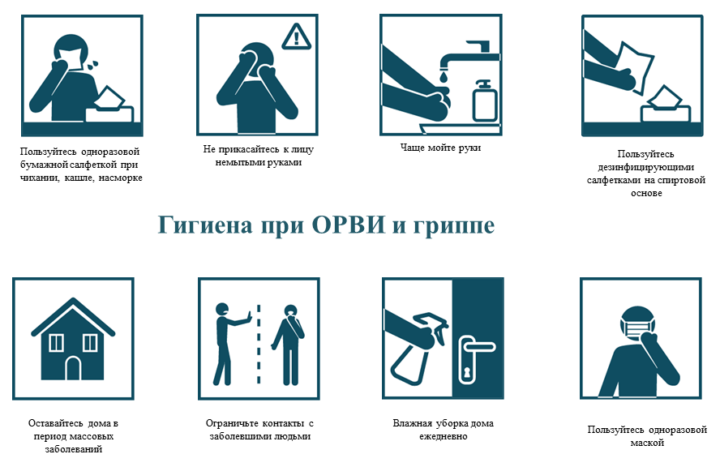 При чихании и кашле в воздухе вокруг больного человека распространяются микрокапли его слюны, мокроты и респираторных выделений, которые содержат вирусы. Более крупные капли оседают на окружающих предметах, и поверхностях, мелкие -долго находятся в воздухе и переносятся на расстояния до нескольких сот метров, при этом вирусы сохраняют способность к заражению от нескольких часов до нескольких дней. Основные меры гигиенической профилактики направлены на предотвращение контакта здоровых людей с содержащими вирусы частицами выделений больного человека. Соблюдение следующих гигиенических правил позволит существенно снизить риск заражения или дальнейшего распространения гриппа, коронавирусной

инфекции и других ОРВИ.

**Как не заразиться**

* Мыть руки после посещения любых общественных мест, транспорта, прикосновений к дверным ручкам, деньгам, оргтехнике общественного пользования на рабочем месте, перед едой и приготовлением пищи. Уделите особое внимание тщательному намыливанию (не менее 20 секунд), и последующему полному осушению рук.
* После возвращения с улицы домой - вымыть руки и лицо с мылом, промыть нос изотоническим раствором соли.
* Прикасаться к лицу, глазам-только недавно вымытыми руками. При отсутствии доступа к воде и мылу, для очистки рук использовать дезинфицирующие средства на спиртовой основе. Или воспользоваться одноразовой салфеткой, при необходимости прикосновения к глазам или носу
* Надевать одноразовую медицинскую маску в людных местах и транспорте. Менять маску на новую надо каждые 2-3 часа, повторно использовать маску нельзя.
* Отдавать предпочтение гладким прическам, когда вы находитесь в местах скопления людей, распущенные волосы, часто контактируя с лицом, увеличивают риск инфицирования.
* Избегать близких контактов и пребывания в одном помещении с людьми, имеющими видимые признаки ОРВИ (кашель, чихание, выделения из носа).
* Не прикасаться голыми руками к дверным ручкам, перилам, другим предметам и поверхностям в общественных пространствах.
* Ограничить приветственные рукопожатия, поцелуи и объятия.
* Чаще проветривать помещения.
* Не пользоваться общими полотенцами.

**Как не заразить окружающих**

* Минимизировать контакты со здоровыми людьми (приветственные рукопожатия, поцелуи).
* Если вы испытываете недомогание, но вынуждены общаться с другими людьми или пользоваться общественным транспортом - использовать одноразовую маску, обязательно меняя ее на новую каждый час.
* При кашле или чихании обязательно прикрывать рот, по возможности - одноразовым платком, если его нет - ладонями или локтевым сгибом.
* Пользоваться только личной или одноразовой посудой.
* Изолировать от домочадцев свои предметы личной гигиены: зубную щетку, мочалку, полотенца.
* Проводить влажную уборку дома ежедневно, включая обработку дверных ручек, выключателей, панелей управления оргтехникой.

*****

**7 шагов по профилактике новой коронавирусной инфекции**

**Симптомы заболевания новой коронавирусной инфекции (COVID-19) сходны с симптомами обычного (сезонного) гриппа:**

• высокая температура тела

• головная боль

• слабость

• кашель

• затрудненное дыхание

• боли в мышцах

• тошнота

• рвота

• диарея

**7 шагов по профилактике коронавирусной инфекции.**

1. Воздержитесь от посещения общественных мест: торговых центров, спортивных и зрелищных мероприятий, транспорта в час пик;

2 Используйте одноразовую медицинскую маску (респиратор) в общественных местах, меняя ее каждые 2-3 часа.

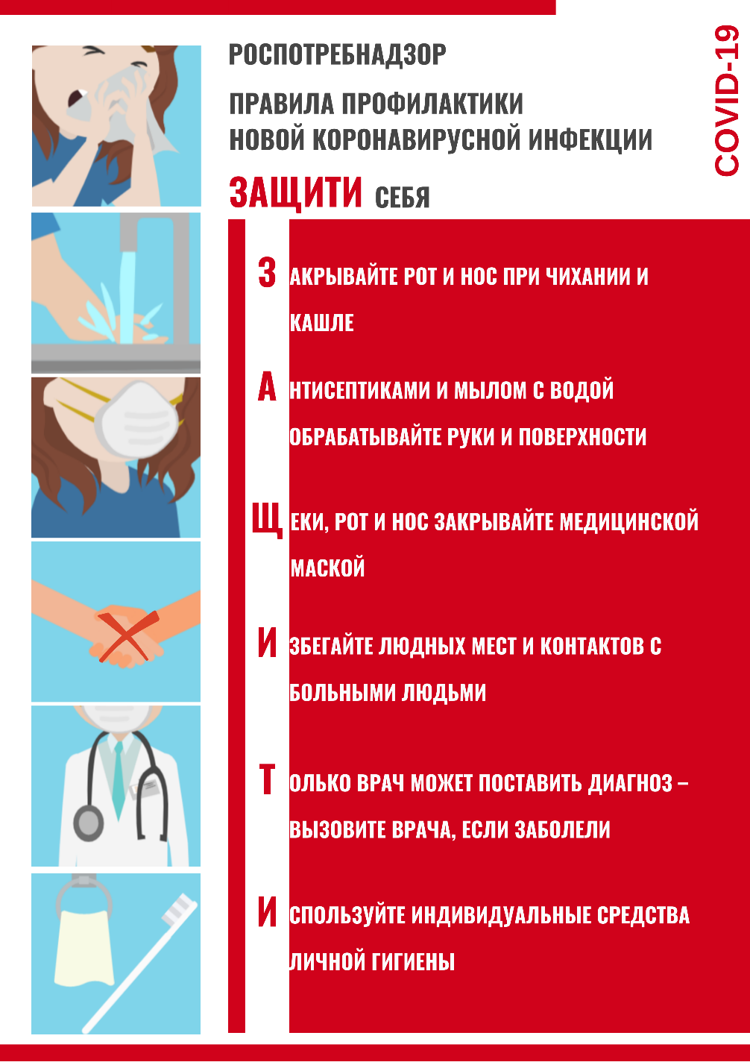3. Избегайте близких контактов и пребывания в одном помещении с людьми, имеющими видимые признаки ОРВИ (кашель, чихание, выделения из носа).

4. Мойте руки с мылом и водой тщательно после возвращения с улицы, контактов с посторонними людьми.

5. Дезинфицируйте гаджеты, оргтехнику и поверхности, к которым прикасаетесь.

6. Ограничьте по возможности при приветствии тесные объятия и рукопожатия.

7. Пользуйтесь только индивидуальными предметами личной гигиены (полотенце, зубная щетка)

**5 правил при подозрении на коронавирусную инфекцию:**

1. Оставайтесь дома. При ухудшении самочувствия вызовите врача, проинформируйте его о местах своего пребывания за последние 2 недели, возможных контактах. Строго следуйте рекомендациям врача.

2 Минимизируйте контакты со здоровыми людьми, особенно с пожилыми и лицами с хроническими заболеваниями. Ухаживать за больным лучше одному человеку.

3. Пользуйтесь при кашле или чихании одноразовой салфеткой или платком, прикрывая рот. При их отсутствии чихайте в локтевой сгиб.

4. Пользуйтесь индивидуальными предметами личной гигиены и одноразовой посудой.

5. Обеспечьте в помещении влажную уборку с помощью дезинфицирующих средств и частое проветривание.

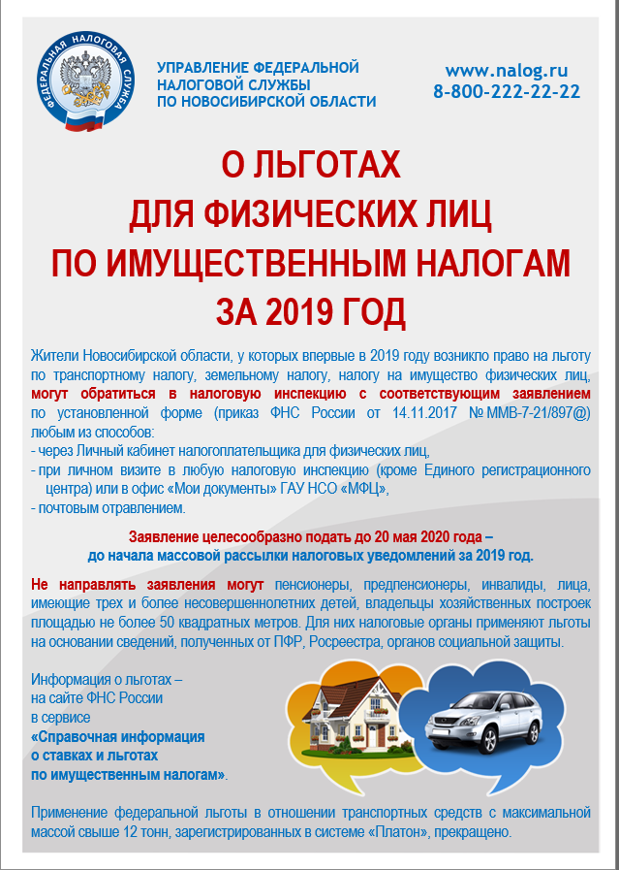

***Информационный материал, подготовленный Левобережным инспекторским отделением Центра ГИМС ГУ МЧС России по НСО***

***Новосибирской области***

**Безопасность на водоемах весной!**

Пожалуй, нет человека, который бы не радовался пробуждению природы, весеннему пению птиц, ласковому весеннему солнышку. Однако, весна не всегда радость. Тому, кто не соблюдает правила поведения на воде в период половодья и когда непрочен лед, она несет одни неприятности. Поэтому в этот период госинспекторами ГИМС проводятся патрулирования и ведутся разъяснительные беседы. При этом особое внимание обращено на предупреждение происшествий с детьми. С этой целью инспекторы ГИМС посещают образовательные учреждения, где проводят занятия с учащимися по мерам безопасности на водных объектах. Любителям рыбалки разъясняются опасности, которые могут подстерегать их в это время, раздаются памятки по правилам безопасного поведения наводоемах.

Помимо рыболовов в группу риска входят и дети. Наибольшую опасность весенний паводок представляет для детей. Оставаясь без присмотра родителей и старших, не зная мер безопасности, так как чувство опасности у ребенка слабее любопытства, играют они повсюду в том числе и на льду и на обрывистом берегу. Такая беспечность порой кончается трагически. Помочь избежать трагедии могут в первую очередь родители, если объяснят детям, к чему приводят игры у водоемов. Весной нужно усилить контроль за местами игр детей. Не допускайте детей к реке без надзора взрослых, особенно во время ледохода; предупредите их об опасности нахождения на льду при вскрытии реки или озера. Расскажите детям о правилах поведения в период паводка, запрещайте им шалить у воды, пресекайте лихачество. Оторванная льдина, холодная вода, быстрое течение грозят гибелью. Помните, что в период паводка, даже при незначительном ледоходе, несчастные случаи чаще всего происходят с детьми.Чтобы избежать несчастных случаев, следует исключить шалости на водоемах иусилить контроль за местами игр детей.

**ВЗРОСЛЫЕ И ДЕТИ, СОБЛЮДАЙТЕ ПРАВИЛА ПОВЕДЕНИЯ НА ВОДНЫХ ОБЪЕКТАХ.**

*****

**БОЛЬШЕ ВНИМАНИЕ ДЕТЯМ!**

Ледоход - это очень увлекательное зрелище, которое привлекает многих людей, особенно детей. Их притягивает возможность не только полюбоваться ледоходом, но и попускать кораблики по весенним ручейкам. Однако нельзя забывать, что этот период очень опасен, особенно те места, где выходят на поверхность водоёма подземные ключи, стоки теплой воды от промышленных предприятий, возле выступающих изо льда кустов, камыша, коряг и пр. Период половодья требует от нас порядка, осторожности и соблюдения правил безопасности поведения на льду и воде. Лед на реках во время весеннего паводка становится рыхлым, "съедается" сверху солнцем, талой водой, а снизу подтачивается течением. Очень опасно по нему ходить: в любой момент может рассыпаться под ногами и сомкнуться над головой. В весенний период повышается опасность выхода на лед водоемов. Переходить водоемы весной строго запрещается. Особенно недопустимы игры на льду в период вскрытия рек и озер. Прыгать с льдины на льдину и удаляться от берега недопустимо. Такие поступки, как правило, заканчиваются трагически.

Вот почему весной, особенно в период вскрытия рек и ледохода, необходимо максимально усилить наблюдение за детьми, вести среди них разъяснительную работу!

**\*\*\*\*\***

**Весной на лед выходить опасно**!

В весенний период наибольшую опасность представляют выход людей и выезд техники на лед. В группу риска входят люди, переходящие водоемы по льду с целью сокращения пути, а также дети, выходящие поиграть на лед и любители подледной рыбалки. В настоящее время и до полного освобождения водоемов ото льда ведется работа по выявлению и пресечению работы стихийно возникающих ледовых переправ и переходов в опасных для жизни местах. При этом особое внимание обращено на предупреждение происшествий с детьми. С этой целью инспекторы ГИМС посещают образовательные учреждения, где проводят занятия с учащимися по **Правилам безопасности на водных объектах.** В опасных для жизни людей местах: переходах по льду, местах выезда на лед транспортных средств установлены запрещающие и предупреждающие знаки. Для обеспечения безопасности граждан в местах несанкционированных ледовых переходов и подледной рыбалки проводится совместное патрулирование инспекторов ГИМС, представителей администраций, сотрудников полиции.

**Соблюдайте правила безопасности на льду:**

1. В обозначенных запрещающими знаками местах переход, не допускается.   
2. При переходе по льду надо пользоваться оборудованными переправами.

3. Во время движения по льду следует обходить опасные места и участки.   
4. При переходе по льду необходимо следовать друг за другом на расстоянии 4- 6 метров и быть готовым оказать немедленную помощь идущему впереди.   
6. Пользоваться площадками для катания на коньках на водоемах разрешается только после проверки прочности льда. Толщина льда не менее 25 сантиметров.   
7. При переходе водоема по льду на лыжах следует отстегнуть крепления лыж и снять петли лыжных палок с кистей рук.   
8. Во время рыбной ловли каждому рыболову необходимо иметь с собой прочный шнур длиной 12-15 м, на одном конце которого крепится груз весом 400-500 г.

9. В случае провала льда, необходимо действовать быстро и решительно, широко расставить руки, удержаться на поверхности льда, выбраться на твердый лед, а затем, лежа на спине или груди, продвигаться в сторону, откуда пришел, одновременно призывая на помощь.   
10. При оказании помощи провалившемуся под лед нужно приближаться лежа, с раскинутыми в сторону руками и ногами. Для оказания помощи следует использовать доски, лестницы, шесты, веревки, багры, любые подручные средства, если этих средств нет под руками, то два-три человека ложатся на лед и цепочкой продвигаются к пострадавшему, удерживая друг друга за ноги, а первый подает пострадавшему ремень, шарф, куртку и т.п. Вытащив человека из полыньи, помогите ему добраться до теплого помещения, переодеться.

**\*\*\*\*\***

**НА ВЕСЕННЕМ ЛЬДУ**

**Увлекательное занятие – зимняя рыбалка!**

А для многих любителей подледного лова – лучший отдых. В этом году зима выдалась многоснежной в меру морозной. Ледяной покров в зимний период обеспечивал безопасность нахождения на льду многочисленных любителей подледного лова.

Но с наступлением весеннего периода ситуация изменилась.

Именно поэтому не лишним будут напомнить**, увлеченным людям**, о коварстве весеннего льда.

В весенний период структура льда изменяется под воздействием природных условий. Лед становится пористым и рыхлым, поэтому непрочным. Толщина льда в данный период не имеет принципиального значения. Особо опасен лед в местах: стоков вод, промоин, вмерзших предметов, в камышовых зарослях, в местах утечки ГСМ, промышленных сбросов. Активного промыслового лова рыбы.

Привыкнув зимой пересекать водоем или протоку, некоторые пытаются и в весенний период ходить короткими путями. Такая торопливость ни к чему хорошему не приводит. Во время весеннего паводка нельзя стоять на крутых берегах, они могут быть подмытыми и обвалиться.

Постарайтесь рыбачить компанией - это поможет в случае возникновения непредвиденных ситуаций. Не пытайтесь проверять прочность льда ударом ноги, для этого есть пешня, за неимением таковой - любая палка.Отправляясь на рыбалку, нужно побеспокоиться не только о хорошем улове, но и мерах безопасности на льду. Каждому рыбаку необходимо иметь при себе - спасательное средство - крепкий шнур длиной 15 метров, на одном конце которого закреплен груз, а на другом – крепкая палочка размером 10 – 12 см., так же при себе рекомендуется иметь два шила, связанных между собой. Обратите внимание и на Ваши рыбацкие рундуки. Желательно что – бы они вместе с основной функцией выполняли роль блока плавучести, используя для этого пенопласт, пластиковые бутылки или другие плавучие предметы. При появлении заберегов нужно использовать индивидуальные спасательные жилеты. Рыболовный костюм ПОПЛАВОК.

При оказании помощи терпящему бедствие необходимо действовать умело и быстро. Приближаться к пострадавшему необходимо только лежа и на расстоянии 3-4метров, подать спасательный предмет (доску, шест, веревку, ремень, шарф). При отсутствии подручных средств несколько человек могут лечь на лед один за другими, придерживая впереди лежащих за ноги, цепочкой подползти к провалившемуся.

Что делать, если вы провалились в воду: не паникуйте, не делайте резких движений, стабилизируйте дыхание. Раскиньте руки в стороны и постарайтесь, используя имеющиеся у вас приспособления, зацепиться за лед, придав телу горизонтальное положение по направлению течения. Попытайтесь осторожно налечь грудью на край льда и забросить одну, а потом другую ноги на лед. Если лед выдержал, перекатываясь, медленно ползите к берегу. Ползите в ту сторону, откуда пришли, ведь лед здесь уже проверен на прочность.

**Будьте внимательны и осторожны, весенний лед ОПАСЕН.**

**\*\*\*\*\***

**ОПАСНОСТЬ ВЕСЕННЕГО ЛЬДА**

В этот период необходимо помнить, что весенний лед очень коварен, солнце и туман задолго до вскрытия водоемов делают его пористым, рыхлым, хотя внешне он выглядит крепким. Такой лед не способен выдержать вес человека, не говоря уже о транспортных средствах.

Несмотря на все меры, принимаемые властями и службами, каждый человек сам отвечает за свою жизнь и безопасность на водных объектах. В период половодья, особенно в тех населенных пунктах, где возможно подтопление, необходимо постоянно держать включенным радио, так как большая вода может прибыть неожиданно. Заранее провести мероприятия по мерам безопасности запастись необходимыми продуктами питания, одеждой, питьевой водой собрать необходимые документы паспорт, свидетельство о рождении и т.д. в одно место и упаковать их в целлофан. Нельзя выходить на водоемы при образовании ледяных заторов. В этот период не пользуйтесь переходами по льду.

Опасно находиться на весеннем льду водохранилищ. Были неоднократные случаи, когда ветром отрывались большие поля льда, на которых находились рыболовы и дети. Способы спасания утопающего на весеннем льду аналогичны способам спасания на осеннем или зимнем льду, но имеют свои особенности и представляют определенную сложность.

**Во-первых:** рыхлость льда усложняет действия самого тонущего и требует большой выносливости.

**Во-вторых:** подвижка льда затрудняет работы спасателей по спасению утопающего как специальными, так и подручными средствами.

**В-третьих:** спасая тонущего, необходимо умело управлять лодкой, катером с тем, чтобы обойти льдины, раздвинуть их и подойти к утопающему, не усугубив его положение. Родители и педагоги! Помните, что в период паводка, даже при незначительном ледоходе, несчастные случаи чаще всего происходят с детьми.

При оказании помощи терпящим бедствие на воде используйте шлюпки, спасательные круги и нагрудники, а также любые предметы, имеющие хорошую плавучесть. Чтобы спасти пострадавшего, можно бросать в воду скамьи, лестницы доски, обрубки бревен, привязанные за веревку. Затем доставить пострадавшего в теплое помещение, растереть насухо, переодеть, напоить горячим чаем. При необходимости доставить в лечебное учреждение. Оказание помощи терпящим бедствие на воде – благородный долг любого гражданина

*****

**Большую опасность представляет собой весенний паводок для детей!**

Оставаясь без присмотра родителей и старших, не зная мер безопасности, играют они везде и на льду и на обрывистом берегу, а порой катаются на льдинах водоема. Чувство опасности у ребенка развито слабее любопытства, Такая беспечность порой кончается трагически. Весной нужно усилить контроль над местами игр детей. Водоемы, в том числе искусственные, должны находиться под постоянным контролем.

**Родители и педагоги!**

Не допускайте детей к реке без надзора взрослых, особенно во время ледохода; предупредите их об опасности нахождения на льду при вскрытии реки или озера. Расскажите детям о правилах поведения в период паводка, запрещайте им шалить у воды, пресекайте лихачество. Оторванная льдина, холодная вода, быстрое течение грозят гибелью. Помните, что в период паводка, даже при незначительном ледоходе, несчастные случаи чаще всего происходят с детьми. Разъясните детям меры предосторожности в период ледохода и весеннего паводка!

**Меры безопасности во время половодья.**

Период половодья особенно опасен для тех, кто живет близ реки, пруда, водоема. Привыкая зимой пользоваться пешеходными переходами по льду, многие забывают об опасности, которую таит лед весной.

Переходить реку, пруд, озеро по льду весной опасно. Выходить на необследованный лед большой риск.

**Школьники!**

Не выходите на лед во время весеннего паводка. Когда вы наблюдаете за ледоходом с моста, набережной причала, нельзя перегибаться через перила и другие ограждения  
Помните, течение реки сильно подмывает крутые берега. Возможны обвалы. Остерегайтесь любоваться весенним ледоходом с обрывистых берегов.  
 Весной опасно выходить на плотины, запруды. Не забывайте – они могут быть неожиданно сорваны напором льда. Не приближайтесь к ледяным заторам.  
 Период половодья требует от нас порядка, осторожности и соблюдения правил безопасности поведения на льду и воде. Помните! Игры на льду в это время, плавание на лодках, плотах во время ледохода и половодья не допустимы и опасны для жизни!

Если вы оказались свидетелем несчастного случая на реке или озере, то не теряйтесь, не убегайте домой, а громко зовите на помощь, взрослые услышат и смогут выручить из беды. Воспользуйтесь услугами сотовой связи. Сообщите взрослым о произошедшем несчастном случае.

**Будьте осторожны во время весеннего паводка и ледохода. Не подвергайте свою жизнь опасности!**

**\*\*\*\*\***

ПЕРВАЯ ПОМОЩЬ ПРИ ПЕРЕОХЛАЖДЕНИИ

* Немедленно обеспечить условия по прекращению теплоотдачи орга­низмом: вытащить человека из холодной воды, снега, холодного по­мещения, открытого, продуваемого ветром пространства, поднять с мокрой, холодной поверхности.
* Определить степень переохлаждения и первоочередные мероприятия по оказанию помощи.
* Согреть пострадавшего. Снять мокрую и надеть сухую, теплую одежду и головной убор, закутать в одеяло с дополнительным источником тепла, дать горячее питье, при возможности поместить в ванну, постепенно доведя температуру воды до 40°С; прием теплой ванны нужно прекратить, когда температура тела поднимется до 34°С. в полевых ус­ловиях для обогрева могут быть использованы емкости с горячей во­дой, нагретые на огне камни, завернутые в ткань. Теплые предметы прикладывать к затылочной части головы, на паховую область, на грудь, подмышки. Можно использовать тепло тела человека. Для этого необходимо лечь рядом с пострадавшим и прижаться к нему. Разогревать в первую очередь нужно туловище, а затем руки и ноги.
* Если пострадавший находится в тяжелом состоянии: теряет сознание, пульс и дыхание замедлены или вообще отсутствуют, то необходимо немедленно приступить к оказанию неотложной медицинской помощи, вызвать врача или доставить больного в лечебное учреждение.

**При оказании первой помощи пострадавшему ЗАПРЕЩАЕТСЯ:**

* Проводить интенсивное отогревание: горячий душ, горячая ванна, жаркое помещение;
* Растирать человека, поскольку это приводит к притоку холодной крови с периферии к внутренним органам и головному мозгу, которые будут продолжать охлаждаться. Согревание должно идти от центра к периферии;
* Использовать открытый огонь и алкоголь;

Класть человека на холодное основание и растирать снегом. ***От того насколько правильно оказана первая доврачебная помощь, зависит жизнь человека.***

***\*\*\*\*\****

**Советы школьникам!**

С наступлением весны под воздействием солнечных лучей лед быстро подтаивает. Еще более разрушительные действия на него оказывает усиливающееся весной течение воды в реках, которое подтачивает его снизу. С каждым днем он становится все более пористым, рыхлым и слабым. Вполне понятно, что передвижение по такому льду связано с большой опасностью.  
**Учащимся школы переходить водоемы весной строго запрещается!  
 Помните, что весенний лед – капкан для вступившего на него!** Особенно недопустимы игры на льду в период вскрытия рек. Прыгать с льдины на льдину, удаляться от берега очень опасно.  
Не собирайтесь большими группами в одном месте.  
Во время паводка и ледохода опасно находиться на обрывистом берегу, так как быстрое течение воды подмывает и рушит его.   
 **Меры безопасности во время половодья:**

Период половодья особенно опасен для тех, кто живет близ реки, пруда, водоема.  Привыкая зимой пользоваться пешеходными переходами по льду, многие забывают об опасности, которую таит лед весной.  
 Переходить реку, пруд, озеро по льду весной опасно. Выходить на необследованный лед – большой риск.  
 Помните, течение реки сильно подмывает крутые берега. Возможны обвалы. Остерегайтесь любоваться весенним ледоходом с обрывистых берегов.  
 Весной опасно выходить на плотины, запруды. Не забывайте – они могут быть неожиданно сорваны напором льда. Не приближайтесь к ледяным заторам.  
 Период половодья требует от нас порядка, осторожности и соблюдения правил безопасности поведения на льду и воде. Помните! Игры на льду в это время, плавание на лодках, плотах во время ледохода и половодья опасны для жизни!

**Правила поведения:**

Прежде, чем спуститься на лёд проверьте место, где лёд примыкает к берегу – там могут быть промоины, которые закрываются снежными надувами. В устьях рек прочность льда ослаблена из-за течений. При движении по льду проверяйте его прочность подручными средствами (шестом или лыжной палкой) лучше пешней. Проверять прочность льда ударами ног опасно! Прочным считается прозрачный лёд с синеватым или зеленоватым оттенком. Непрочный лёд - матовый или белый. Такой лёд получается, под воздействием оттепели, изморози, дожде или после снегопада он покрывается водой, а затем замерзает.  
 Если Вы провалились – не впадайте в панику, сбросьте с себя тяжелую обувь и одежду, широко раскиньте руки по кромкам льда, чтобы не погрузиться с головой, обопритесь о край полыньи, медленно ложась на живот или спину. Переберитесь к тому краю полыньи, где течение не увлекает Вас под лёд. Старайтесь без резких движений выбраться на лёд, заползая грудью и поочередно вытаскивая на поверхность ноги, широко их расставив. Воспользуйтесь плавающими поблизости или возвышающимися над водой предметами.  Выбравшись из полыньи, откатитесь от неё и ползите в ту сторону, откуда пришли.  
 Если вы оказались свидетелем несчастного случая на реке или озере, то не теряйтесь, не убегайте домой, а громко зовите на помощь, взрослые услышат и смогут выручить из беды. Воспользуйтесь услугами сотовой связи. Сообщите взрослым о произошедшем несчастном случае.

**\*\*\*\*\***

**Что делать при подтоплении!**

В период половодья, особенно в тех населенных пунктах, где возможно подтопление, необходимо постоянно держать включенным радио, так как большая вода может прибыть неожиданно. Заранее провести мероприятия по мерам безопасности (запастись необходимыми продуктами питания, одеждой, питьевой водой и т.п.; собрать необходимые документы: паспорт, свидетельство о рождении в одно место и упаковать их в целлофан).

Как правило, уровень воды прогнозируется, и население заранее оповещается о возможном подтоплении. Оказавшись в районе затопления, каждый житель обязан проявлять полное самообладание и уверенность, что помощь будет оказана. Личным примером и словами воздействовать на окружающих с целью пресечения возникновения паники; оказывать помощь детям и престарелым, в первую очередь больным.

При получении предупреждения об угрозе затопления без промедления выходите в безопасное место - на возвышенность.

Если наводнение развивается медленно и у вас есть время, примите меры к спасению имущества и материальных ценностей: перенесите их в безопасное место, а сами займите верхние этажи (чердаки), крыши зданий.

Используйте имеющиеся плавающие средства или соорудите их из бревен, досок, автомобильных камер, бочек, бидонов, бурдюков, канистр, пластиковых бутылок, сухого камыша связанного в пучки.

В качестве спасательных кругов на каждом плоту желательно иметь одну - две надутые автомобильные камеры. Следует неукоснительно выполнять все требования спасателей, чтобы не подвергать опасности свою жизнь и жизнь тех, кто вас спасает.

Если вы всё-таки оказались в воде, сбросьте с себя тяжелую одежду и обувь, воспользуйтесь плавающими поблизости или возвышающимися над водой предметами и ждите помощи.

При оказании помощи терпящим бедствие на воде используйте шлюпки, спасательные круги и нагрудники, а также любые предметы, имеющие хорошую плавучесть. Чтобы спасти пострадавшего, можно бросать в воду скамьи, лестницы доски, обрубки бревен, привязанные за веревку.

Оказание помощи терпящим бедствие на воде – благородный долг каждого гражданина!

**\*\*\*\*\***

**Что такое паводок, половодье и наводнение!**

Несмотря на то, что природные катаклизмы, связанные с повышением уровня водыв реках, случаются ежегодно, до сих пор постоянно путают формулировки - то говорят о паводках, то о наводнениях, то о половодье.

**Прежде всего, необходимо объяснить разницу между половодьем и паводком.**  
 **Половодье** - это фаза водного режима реки, характеризующаяся наибольшей в году водностью, высоким и длительным подъемом уровня. Половодье повторяется ежегодно, в один и тот же сезон, с различной интенсивностью и продолжительностью. Подъем уровня обычно сопровождается выходом воды из русла на пойму. Если за­топление не сопровождается ущербом, это есть разлив реки, озера, водохранилища, т.е. половодье.

**Паводок** – быстрый, сравнительно кратковременный подъем уровня воды в каком-либо фиксированном створе реки, завершающийся почти столь же быстрым спадом. В отличие от половодья, паводки могут случаться в любое время года, возникают нерегулярно. Величина поднятия уровня воды при паводке в отдельных случаях может превышать уровень половодья.   
 Таким образом, одно дело - ежегодно повторяющееся половодье на реках Западно-Сибирской низменности в весенний период, обусловленное таянием снега (для этих рек характерно снеговое питание), и совсем другое дело - резкий подъем воды на тех же реках, к примеру, летом после неожиданно выпавших обильных дождей, который и следует называть паводком.   
 В некоторые годы, вследствие значительной регулярности уровня рек, весенний сток сливается с летними паводками и образуется общий продолжительный подъем, который правильнее называть весенне-летним половодьем.  
 Таким образом, весенне-летнее половодье и паводки в теплое время года, являются специфической закономерной особенностью рек, протекающих на территории Западно-Сибирской низменности.  
 **Наводнение** – затопление водой местности и населенных пунктов, расположенных выше ежегодно затапливаемой поймы***,*** которое может произойти в результате подъема уровня воды в реке, озере или море. Как следствие обильного и сосредоточенного притока воды в результате снеготаяния, дождей или вследствие загромождения русла льдом (весной) или шугой (осенью) других, прочих природных и техногенных факторов.   
Важно то, что наводнение - это уже однозначно стихийное бедствие Наводнение может быть вызвано как паводком, так и половодьем. Подъем уровня воды может быть классифицирован по-разному, в зависимости от того, насколько закономерно и ожидаемо это явление.

**Если за­топление не сопровождается ущербом, это просто разлив реки, озера, водохранилища.**

**\*\*\*\*\***

***Будильник безопасности – автономный пожарный извещатель!***

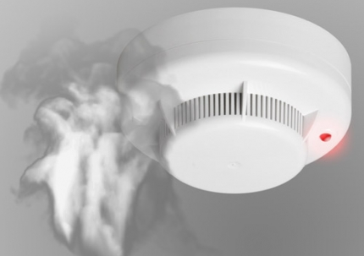 Выбор пожарного извещателя хлопотное дело, ведь от этого зависит ваша жизнь и жизнь окружающих вас людей.

**Автономный пожарный извещатель** – пожарный извещатель, реагирующий на определенный уровень концентрации продуктов горения веществ и материалов, в корпусе которого конструктивно объединены автономный источник питания и все компоненты, необходимые для обнаружения пожара и непосредственного оповещения о нем.

Принцип работы таких извещателей направлен на определение частиц дыма в воздухе. При срабатывании детектора дыма извещатель издает громкий пронзительный звук, способный разбудить спящего человека и привлечь внимание окружающих. Для оповещения монтируется GSM модуль, который обеспечивает дозвон на заранее запрограммированные телефонные номера и рассылку SMS-сообщений. Извещатели рассчитаны на круглосуточную непрерывную работу. В большинстве выпускаемых отечественных автономных пожарных извещателях элементом питания служит  девятивольтовая батарея.

Их монтаж осуществляется в основном в жилых комнатах, коридорах, а также в тех помещениях, где возможно возгорание, например, электрооборудования. Они устанавливаются на потолок помещения, либо на стену под потолком на расстояние, указанное в паспорте на извещатель.

Для исключения ложных срабатываний из-за запыленности оптической системы извещателя необходимо не реже одного раза в шесть месяцев очищать дымовую камеру от пыли. Для этого разрешается снимать дымовую камеру для очистки и заменять ее.

Что касается современных автономных дымовых пожарных извещателей, то речь идет об извещателях с GSM-оповещением на мобильный телефон владельца квартиры (родственников). При задымлении датчик автоматически отправляет SMS и делает дозвон. Автономное питание без замены может работать до 3-х лет, существует возможность подключения до 6-ти телефонных номеров. К данному извещателю с GSM оповещением допускается подключить до 10 автономных извещателей, что позволяет увеличить площадь покрытия.

Отделение надзорной деятельности и профилактической работы по Мошковскому району рекомендует установить в жилье именно автоматические дымовые пожарные извещатели с GSM-оповещением. Несмотря на то что такие датчики дороже обычных, но все же **цена датчика-извещателя с GSM-оповещением гораздо ниже, чем человеческое здоровье, жизнь или сумма возможного ущерба от пожара!**

При поступлении сигнала от автономного пожарного извещателя необходимо проверить наличие признаков горения (задымления, запаха гари, тления и т.п.), а также:

— применить первичные средства пожаротушения (при наличии огнетушителя);

— при сильном развитии пожара, и невозможности применения первичных средств пожаротушения, если имеется возможность, изолировать помещение, где произошло загорание или пожар, закрыть дверь в это помещение, чтобы избежать распространения дыма и огня;

— немедленно вызвать пожарную охрану по телефону **101 (как со стационарного телефона, так и с мобильного);**

— сообщить диспетчеру свою фамилию и имя, адрес, кратко описать ситуацию, что горит, где и какие признаки пожара;

— оповестить о пожаре соседей любыми доступными способами;

— не отключать телефон первым, возможно, у диспетчера возникнут вопросы или он даст вам необходимые указания.

**Также особое внимание необходимо уделить эвакуации из помещений при пожаре:**

Если дым и пламя в соседних комнатах не позволяют выйти наружу:

— не поддавайтесь панике;

— если нет возможности эвакуироваться, то для защиты от тепла и дыма постарайтесь надежно загерметизировать свое помещение. Для этого плотно закройте входную дверь, намочите водой любую ткань, обрывки одежды или штор и плотно закройте (заткните) ими щели двери изнутри помещения.

— во избежание тяги из коридора и проникновения дыма — закройте окна, форточки, заткните вентиляционные отверстия, закройте фрамуги вентиляционных решеток.

Помните, от ваших действий (бездействия) могут зависеть ваши жизни и жизни близких вам людей!

**ОНДиПР по Мошковскому району**

***Предупреждение пожаров от детской шалости с огнем***

Пожары, возникающие по причине детской шалости с огнем – явление, к сожалению, далеко не редкое. Финал таких пожаров может быть очень трагичным – гибель ребенка.  
Почти все маленькие дети проявляют повышенный интерес к огню, не осознавая в полной мере его потенциальную опасность; их неудержимо манит к этому чуду природы. В возрасте от трех до пяти лет дети в своих играх часто повторяют взрослых, имитируя их действия, труд. В этом возрасте детям хочется все скорее узнать и испытать на себе. Стремление к самостоятельности особенно проявляется, когда дети остаются дома одни.

***Нельзя быть уверенным в том, что оставшись один, ребенок не решится поиграть коробочкой спичек, не захочет поджечь бумагу, не устроит костер, который однажды видел в лесу.***

Бывают случаи, когда взрослые ввиду разных обстоятельств вынуждены оставлять детей на какое-то время без надзора.

***Это опасно, особенно если дети остаются в запертых квартирах или комнатах. В случае пожара они не смогут выйти из опасного помещения наружу.***

Нередки случаи, когда шалость переходит в хулиганство. Ради развлечения ребята пускают с крыш домов и балконов горящие «самолетики», поджигают почтовые ящики, обшивки дверей квартир, бросают в подъезды зажженные дымовые шашки, совершенно не думая, к каким последствиям могут привести такие развлечения.

Как правило, виноваты во всех этих шалостях прежде всего родители, которые оставляют детей без присмотра в квартирах, не прячут от них спички, не контролируют поведение детей, не следят за их играми, а иногда, потакая детским капризам, разрешают самостоятельно играть со спичками, поручают малолетним детям присматривать за топящимися печами, включать электроприборы.

**Что нужно делать для того, чтобы избежать пожара от детской шалости с огнем:**

— рассказывайте детям о пожаробезопасном поведении;

— будьте примером во всех ситуациях, связанных с соблюдением правил пожарной безопасности;

— не оставляйте спички в доступном для детей месте;

— не поручайте детям разжигать печи, газовые плиты, самостоятельно включать электробытовые приборы;

— следите, чтобы дети не разжигали костры;

— уходя из дома, не оставляйте малолетних детей без присмотра взрослых;

— организуйте ребенку интересный досуг.

**Научите ребенка правильным действиям при пожаре.**

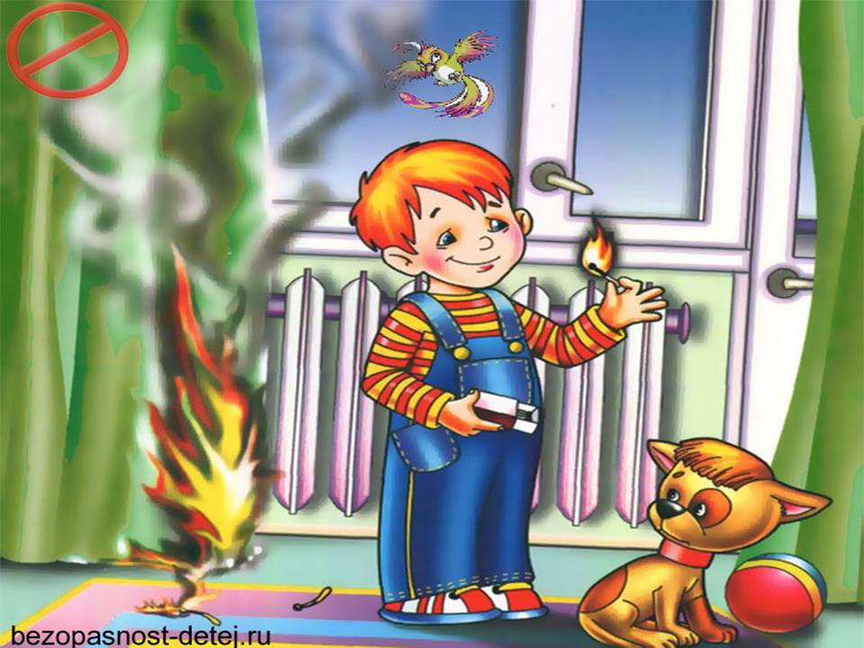При обнаружении пожара или признака горения (задымления, повышенной температуры, запаха гари и т.п.) ребенок любого возраста должен немедленно покинуть помещение.

Сообщить о пожаре взрослым или в пожарную охрану по единому телефону спасения «101».

Как говорят: «Запретный плод сладок!», поэтому полезнее объяснить еще раз ребенку о подстерегающей его опасности, таящейся в коробке спичек, зажигалке, чем просто сказать: «Нельзя!»

**Родители!**

* Не оставляйте детей одних с включенными электроприборами.
* Когда топятся отопительные печи, не закрывайте детей дома одних на замок.
* Не давайте детям спички. От маленькой спички происходят большие пожары.
* Не оставляйте детей одних, когда зажжена газовая плита.
* Говорите детям: «Спички не тронь — в спичках огонь!»
* Шалость детей с огнем — причина пожара.

**Взрослые!**

* Не проходите мимо детей, играющих с огнем, а иначе — ­быть беде.
* Детям необходимо рассказать, как тяжелы последствия пожаров.
* Нельзя лить воду на электроприборы, проводку, пока они включены.
* Для костра надо найти песчаное или галечное место у реки или озера.
* Нельзя разводить костер рядом с строениями, в лесах и на торфяниках, вблизи стогов сена, в местах, где имеются горючие вещества и материалы.

**Отделение надзорной деятельности и профилактической работы по Мошковскому району**

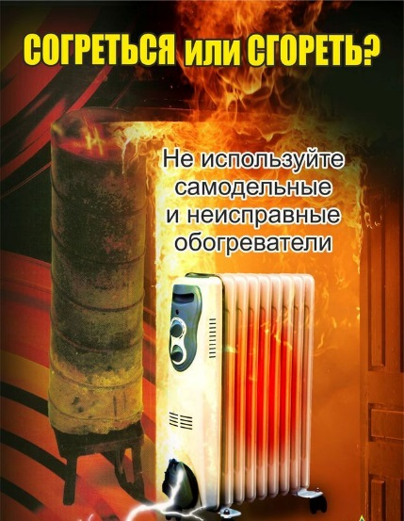**Используя электрообогреватель, следует знать и выполнять ПРАВИЛА его установки и эксплуатации:**

- электрообогреватели можно использовать только заводского исполнения;

- электрообогреватели нельзя накрывать горючими материалами, сушить на них или над ними белье, располагать их в непосредственной близости от горючих веществ и материалов;

- за включенными приборами должен быть постоянный контроль, уходя из дома, выключайте их;

- необходимо помнить о том, что электрообогреватели являются энергоемкими потребителями и оказывают большую нагрузку на электросеть дома. Если появился запах горелой изоляции и сильный нагрев электропроводов, розеток и их обугливание, постоянно перегорают или отключаются предохранители на электросчетчике - это верный признак того, что электросеть дома перегружена и эксплуатация электрообогревателя опасна.

**ОНДиПР по Мошковскому району, ПЧ-107 ГПС НСО по охране Мошковского района**

***\*\*\*\*\*\****

**Нарушение норм и правил эксплуатации печей создают реальную угрозу жизни**

Соблюдая элементарные правила эксплуатации отопительных приборов и печей можно избежать трагедии:

- к началу отопительного сезона необходимо проверять и производить ремонт отопительных приборов;

- необходимо регулярно осматривать все дымовые каналы и трубы на чердаках, что позволит обнаружить возникшие прогары и трещины по следам копоти, их следует замазывать глиной, а трубы - белить;

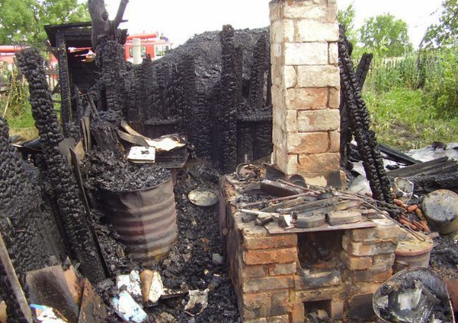- в частных домовладениях необходимо очищать дымоходы и трубы от сажи;

- нельзя перекаливать печи и применять для розжига печей на твердом топливе бензин, керосин, другие легковоспламеняющиеся жидкости;

- нельзя топить печи с открытыми дверками и без наличия предтопочного листа, прибитого к полу перед топкой;

- нельзя поручать присмотр за топкой печи детям;

- нельзя хранить вблизи отопительной печи дрова, легковоспламеняющиеся жидкости, горючие материалы и оставлять топящиеся печи без присмотра.

**ОНДиПР по Мошковскому району, ПЧ-107 ГПС НСО по охране Мошковского района**

**Учредитель:** администрация Широкоярского **Для писем**:633158, Новосибирская область ***ТЕЛЕФОНЫ ЭКСТРЕННЫХ СЛУЖБ:*** сельсовета Мошковского района Мошковский район, п. Широкий Яр, **Пожарная охрана:** 8 (383 48) 21-101

Новосибирской области ул. Школьная, 14 **ОМВД по Мошковскому району:**

**Телефон:** 8 (383 48) 53-310 8 (383 48) 21-102, 21-163, 21-646

**E-mail:** mos_shirok_70@mail.ru **Тираж: 101 экз Скорая помощь:** 8 (383 48) 51-503;

**Единая дежурная диспетчерская**

**служба:** 8 (383 48) 21-655